案 例 题 汇 编

1．某工程由A、B、C、D、E五个分项工程组成，它在平面上划分为四个施工段，各分项工程在各个施工段上的流水节拍均为3天。A、B施工过程和B、C施工过程允许平行搭接1天，c、D施工过程和D、E施工过程之间各有2天技术间歇时问。施工单位欲对该工程进行流水施工组织。
问题：
(1)一般按照流水的节奏特征不同分类，流水作业的基本组织方式可分为哪几种?
(2)本工程宜采用何组织方式?试述其特点。
(3)根据背景条件，试组织等节奏流水施工。
题解：(1)答：分为等节奏流水方式、异节奏流水方式和无节奏流水方式三种。
(2)答：宜采用等节奏流水方式。它的特点是在流水组中，每个施工过程本身在施工段中的作业时间(流水节拍)都相等，各个施工过程之间的流水节拍也相等，这是最理想的一种流水组织方式。
(3)解：本工程流水步距为K=3d，流水工期为TP=(5+4-1)×3-2+4=26d，其流水施
工指示图标如表1所示。

等节奏流水施工图 表1
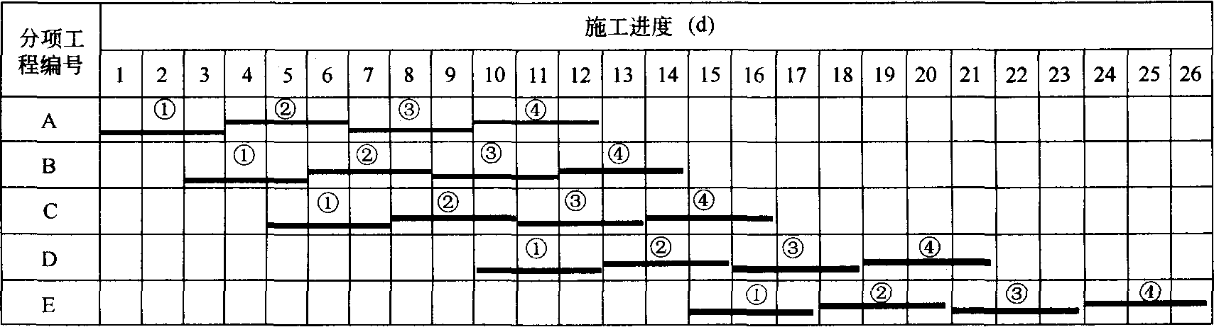

2．某宾馆建筑为大厅部分16层，两翼13层，建筑面积11620m2，主体结构中间大厅部分为框剪结构，两翼均为剪力墙结构，外墙板采用大模板住宅通用构件，内墙为C20钢筋混凝土。工程竣工后，检测发现下列部位混凝土强度达不到要求：
(1)七层有6条轴线的墙体混凝土，28天试块强度为12．04N／mm2，至80天后取墙体混凝土芯一组，其抗压强度分别为9．03N／mm2，12．15N／mm2，13．02N／mm2；
(2)十层有6条轴线墙柱上的混凝土试块28天强度为13．25N／mm2，至60天后取墙柱混凝土芯一组，其抗压强度分别为10．08N／mm2，11．66N／mm2，12．26N／mm2，除这条轴线上的混凝土强度不足外，该层其他构件也有类似问题。
问题：
(1)造成该工程中混凝土强度不足的原因可能有哪些?
(2)为了避免该工程中出现的混凝土强度不足，在施工过程中浇注混凝土时应符合哪些要求?
(3)在检查结构构件混凝土强度时，试件的取样与留置应符合哪些规定?
题解：(1)答：原因可能有：①混凝土原材料质量不符合要求；②混凝土拌制时间短或拌合物不均匀；③混凝土配合比每盘称量不准确；④混凝土试件没有做好，如模子变形。振捣不密实、养护不及时等。
(2)答：①浇筑混凝土时为避免发生离析现象，混凝土自高处倾落的自由高度不应超过
2m，自由下落高度较大时应使用溜槽或串筒；②浇筑时应分层浇筑、振捣，在下层混凝土初凝之前，将上层混凝土浇筑并振捣完毕；③竖向结构(墙、柱等)浇筑混凝土前，底部应先填50~100mm厚与混凝土内砂浆成分相同的水泥砂浆；④在一般情况下，梁和板的混凝土应同时浇筑；⑤如混凝土不能连续浇筑完毕，中间间歇时间超过了混凝土的初凝时间，应留置施工缝。
(3)答：①每拌制100盘且不超过100m3的同配比的混凝土，取样不得少于一次；②每工作班拌制的同一配合比的混凝土不足100盘时，取样不得少于一次；③当一次连续浇筑超过1000m3时，同一配合比的混凝土每200m3取样不得少于一次；④每一层楼，同一配合比的混凝土，取样不得少于一次；⑤每次取样应至少留置一组标准养护试件，同条件养护试件的留置组数应根据实际需要确定。检查施工记录及试件强度试验报告。

3．某教学楼为四层砖混结构。该工程施工时，在安装三层预制楼板时，发生墙体倒塌，先后砸断部分三层和二层楼板共12块，造成三层楼面上的一名工人随倒塌物一起坠落而死亡，直接经济损失1．2万元。经调查，该工程设计没有问题。施工时按正常施工顺序，应先浇筑现浇梁，安装楼板后再砌三层的砖墙。实际施工中由于现浇梁未能及时完成，施工中先砌了三层墙，然后预留楼板槽，槽内放立砖，待浇筑承重梁后，再嵌装楼板，在嵌装楼板时，先撬掉槽内立砖，边安装楼板、边塞缝的施工方案。在实际操作中，工人以预留槽太小，楼板不好安装为理由，把部分预留槽加大，并且也未按边装板、边塞缝的要求施工。
问题：
(1)简要分析这起事故发生的原因。
(2)这起事故可认定为哪种等级的重大事故?依据是什么?
(3)若需要对该事故进行事故现场勘察，应勘察哪些内容?
题解：(1)答：违反施工程序，擅自修改组织设计的规定，指定并实施了错误的施工方案是这起事故发生的主要原因；工人不按规定施工，扩大预留槽且装板时不塞缝是这起事故发生的直接原因。
(2)答：按照建设部《工程质量重大事故报告和调查程序规定》，可认定为四级重大事故。
上述《规定》第三条规定：具备下列条件之一者为四级重大安全事故：死亡2人以下；重伤3人以上，19人以下；直接经济损失10万元以上，不满30万元。
(3)答：①做好事故调查笔录，内容包括发生事故的时间、地点、气象情况等；事故现场勘察人员的姓名、单位职务；勘察的起止时间、过程；能量逸出所造成的破坏情况、状态、过程；设施设备损坏或异常情况，事故发生前后的位置；事故发生前的劳动组合，现场人员的具体位置和当时的行动；重要的物证特征、位置及检验情况等。②事故现场的实物拍照。③事故现场绘图。

4．某项承包工程年度承包合同总值为3268600元，材料费占工程造价的比重为64％，工期一年。合同规定，业主应向承包商支付工程预付款额度为24％。施工企业自年初开始施工后，至当年8月份累计完成工程价值2620000元。至当年年末，工程顺利完工，结算完毕。
问题：
(1)本例的工程预付款是多少?
(2)当完成工程价值为多少时开始起扣工程预付款?
(3)8月份应扣预付款金额为多少?
(4)在工程结算与决算中，对工程预付款有哪些规定?
题解：(1)解：工程预付款=3268600×20％=653720元。
(2)解：起扣点价值=3268600-653720／64％=2247162．5元。
(3)解：八月份应扣预付款金额=(2620000—2247162．5)×64％：238616元。
(4)答：按照现行工程价款结算办法的规定，采用按月结算工程价款的施工企业，可以在月中或旬末预收上半月或本旬工程款。采用分段结算工程价款或竣工后一次结算工程价款的施工企业，可按月预收当月工程款。施工企业在预收工程款时，应根据实际工程进度，填制“工程价款预收帐单”，分送发包单位并经银行办理预收款手续。
施工企业在月中、旬末或按月预收的工程价款，应在按月结算、分段结算或竣工后一次结算工程价款时，从应付工程款中扣除，并在“工程价款结算帐单”中列出应扣除的预收工程款。

5．某施工单位6月20日与建设单位签订了施工合同，修建一复杂地基上的教学楼。由于该工程复杂，工期难以确定，合同双方约定，采用成本加酬金方式合同。建设方按实际发生的成本，付给施工单位15％的管理费和利润。合同同时规定，在保证质量和进度前提下，施工单位每降低1万元成本，建设方给予额外的3000元奖金。施工方在施工过程中，遭遇季节性大雨又转为特大暴雨，由于未能及时采取措施，造成原材料及部分已建工程受损，直接经济损失3万元。施工单位就此向建设单位进行了索赔。
问题：
(1)工程建设承包按承包合同计价方法分类，除案例中提到的成本加酬金方式外还有哪几种?
(2)试述什么是成本加酬金合同?
(3)按索赔目的，施工索赔可分为哪几类，本例中施工方可以进行哪类索赔?
(4)在工程实际过程中，可产生索赔的原因有哪些，本例中产生索赔的主要原因是什么?
题解：(1)答：固定总价合同、计量估价合同、单价合同。
(2)答：按工程实际发生的成本，可按商定的总管理费和利润来确定工程总造价的承包方式，称为成本加酬金合同。
(3)答：按索赔目的，施工索赔可分为工期索赔和费用索赔两类。本例中施工方可同时提出工期索赔和费用索赔。
(4)答：①由于业主(包括业主的项目管理者)没能正确的履行合同义务，应当给予补偿；
②由于业主(包括业主的代理人)因行使合同规定的权力，而增加了承包商的费用和延长了工期，按合同应给予补偿；③由于某一个承包商完不成合同中的责任，而造成的连锁反应损失，也应当给予补偿；④由于环境的巨大变化，如战争、地震、洪涝灾害等也会发生施工赔偿。
本例中产生索赔的主要原因是环境的巨大变化，即由于遭遇到季节性特大暴雨而导致了
工期延迟和费用增加，从而施工方可向业主提出工期索赔和费用索赔。

5．某工程基础的长、宽、高尺寸分别为10m、4m、4m，经勘察发现地基为饱和的粉砂及部分粘质砂土，地下水位在地面下0．5m处。施工时，采用了抽水机直接在基坑内的集水坑抽排水，当挖至地下3m左右深度时，土与水向坑内涌，产生流沙现象。后经处理后，采用轻型井点降水，顺利完成施工。
问题：
(1)该工程在基坑开挖时未设支撑的做法是否正确，在什么情况下可以不设支撑?
(2)什么是轻型井点降低地下水位?施工单位在进行轻型井点系统的布置时应考虑哪些
因素?
(3)人工降低地下水位的方法除轻型井点外，还有哪几种?

题解：(1)答：该工程不设支撑是错误的。只有在以下情况下才可以不设支撑：在浅基坑开挖时，当土质均匀、湿度正常，地下水位低于基坑或管沟底面标高，且敞露时间不长时，挖方边坡可做成直立壁不加支撑；当土的湿度、土质及其他地质条件较好且地下水位低于基坑或管沟底面时，挖方深度在5m 以内可放坡开挖不加支撑。
(2)答：轻型井点降低地下水位，是沿基坑周围以一定间距埋人井点管(下端为滤管)至蓄水层内，井点管上端通过弯连管与地面上水平铺设的集水总管相连接，利用真空原理，通过抽水设备将地下水从井点管内不断抽出，使原有地下水位降至基坑以下。
轻型井点系统的布置，应根据基坑或沟槽的平面形状和尺寸、深度、土质、地下水位高低与流向、降水深度要求等因素综合确定。
(3)答：常用的人工降低地下水位的方法还有喷射井点、电渗井点、管井井点及深井井点。

6．某集团小区建造4栋结构形式完全相同的6层钢筋混凝土结构住宅楼。如果设计时把每一栋住宅楼作为一个施工段，并且所有的施工段都安排一个工作队或安装一台机械时，每栋楼的主要施工过程和各个施工过程的流水节拍如下：基础工程7天，结构工程14天，室内装修工程14天，室外工程7天。根据流水节拍特点，可组织异节奏流水施工。
问题：
(1)什么是异节奏流水组织方式，试述其特点。
(2)什么是流水节拍，应怎样计算?
(3)试根据背景资料，组织成倍节拍流水施工。
题解：(1)答：异节奏流水组织方式，亦称为成倍节拍流水。在流水施工组织中，各施工过程在每个施工段上的流水节拍相等，而不同的施工过程之间，由于劳动量的不等以及技术或组织上的原因，其流水节拍互成倍数。根据实际情况，异节奏流水施工组织方式又可以分为一般成倍节拍流水和加快速度节拍流水施工。
(2)答：流水节拍是指某个专业施工队在各个施工段完成各自施工过程所必须持续的作业时间，通常以ti；表示，其计算公式是：
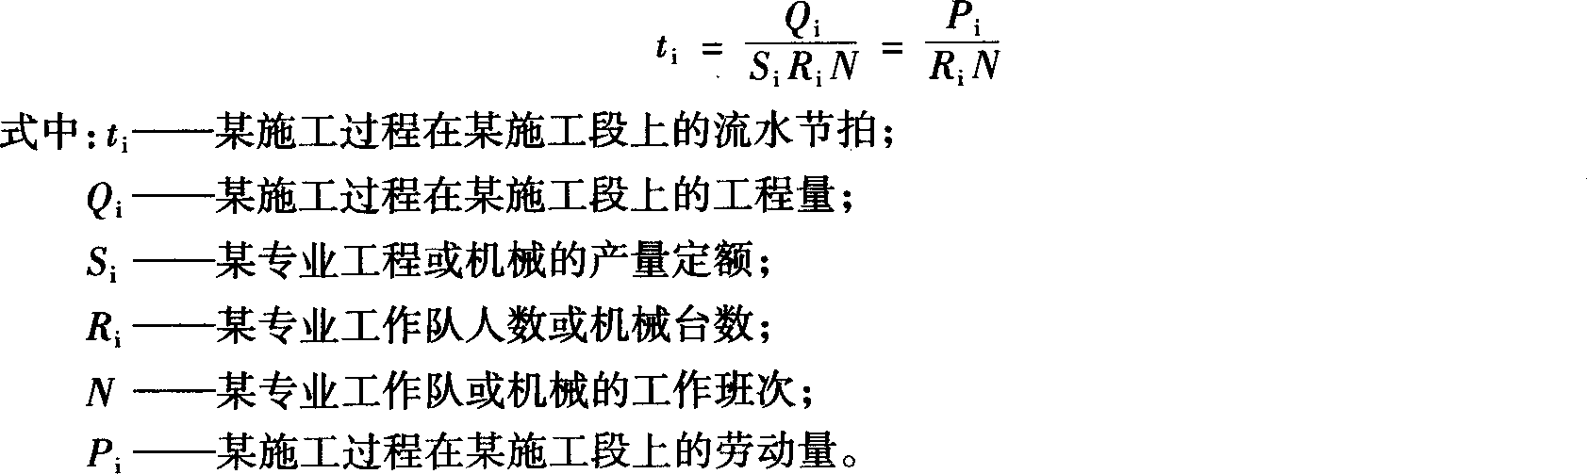
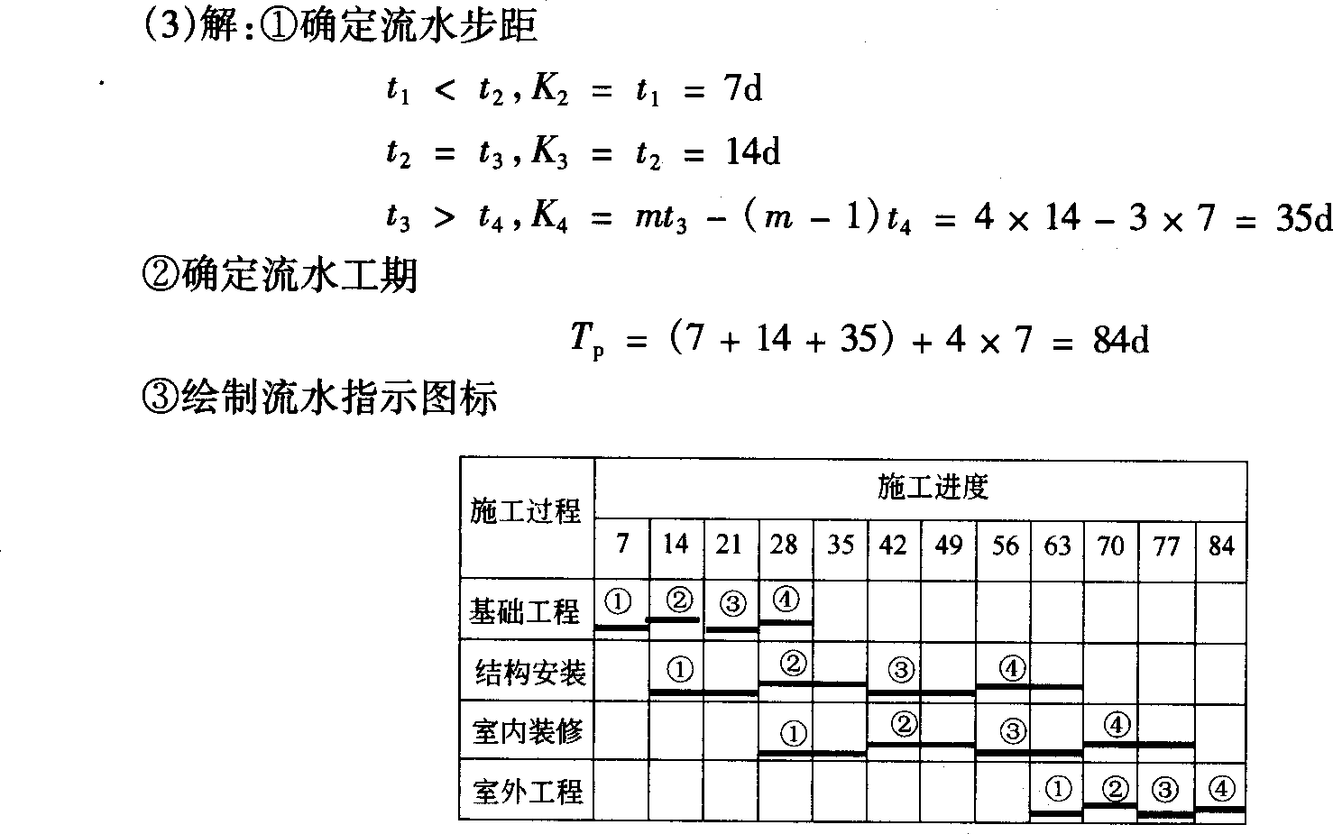

7．有一房屋建筑工程，经进行项目分解，可分解成A、B、C、D、E、F、G七项工作，其工作明细表如表1所示。
工作明细表 表1
工作名称 | 紧前工作 | 工作历时 | 备 注
A
B | A
C | A
D | B
E | A、B
F | D、E
G | D、F、C

问题：
(1)简述绘制单代号网络图的基本规则。
(2)表1中，工作历时的确定方法有几种?
(3)试根据上述材料绘制单代号网络图。
题解：(1)答：①在网络图的开始和结束增加虚拟的起点节点和终点节点，保证网络计划有一个起点，一个终点；②网络中严禁出现循环回路；③网络图中严禁出现双箭头或无箭头的连线；④网络图中除起点节点和终点节点外，不允许出现没有内向箭线的工作节点和没有外向箭头的工作节点；⑤网络图中不允许出现重复编号的工作，一个编号只能代表一项工作；⑥网络图中的编号应是紧后工作的节点编号大于紧前工作的节点编号。
(2)答：有定额计算法和三时估计法两种。定额估计法用于组成网络图的各项工作可变因素较少，能够确定一个时间消耗值的情况，后者用于当各项可变因数多，因而有工作历时不能确定一个单一时间值的情况。
(3)答：①首先设置一个起点节点，然后根据表中各工作的逻辑关系，从左至右进行绘制，最后设置一个终点节点；②整理、编号，整理后的单代号网络图如图所示。
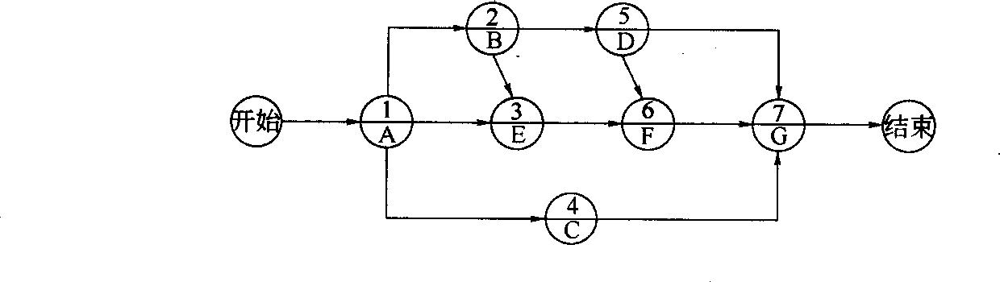
8．某工程有两块厚2．5m，平面尺寸分别为27．2m×34．5m和29．2m×34．5m的板。设计中规定把上述大块板分成小块(每大块分成6小块)，间歇施工。混凝土所有材料为：42．5级普通硅酸盐水泥、中砂、花岗岩碎石；混凝土强度等级为C20。施工完成后发现大部分板的表面都发现不同程度的裂缝，裂缝宽度为O．1－0．25mm，长度从几厘米到一百多厘米，裂缝出现时间是拆模后1～2天。
问题：
(1)案例中裂缝事故发生的原因是什么?
(2)在工程施工过程中应如何防治混凝土裂缝的产生?
(3)此类工程中混凝土的养护方法有哪些特殊规定，养护时间有什么规定?
(4)该工程中可选择的混凝土浇筑方案有哪些?

题解：(1)答：该工程属于大体积混凝土工程，水泥水化热大，裂缝多是在拆模一两天出现，根据这些情况判定发生裂缝的可能有混凝土内外温差太大、表面温度突然降低、干缩等原因引起的。
(2)答：该工程属于大体积混凝土工程，可采用以下措施来防止裂缝产生：①优先选用低水化热的矿渣水泥拌制混凝土，并适当使用缓凝减水剂；②在保证混凝土设计强度等级前提下，适当降低水灰比，减少水泥用量；③降低混凝土的人模温度，控制混凝土内外的温差(当设计无要求时，控制在25℃以内)；如降低拌合水温度(拌合水中加冰屑或用地下水)；骨料用水冲洗降温，避免曝晒；④及时对混凝土覆盖保温、保湿材料；⑤可预埋冷却水管，通人循环水将混凝土内部热量带出，进行人工导热。
(3)答：大体积混凝土的养护方法分为保温法和保湿法两种。为了确保新浇筑混凝土有适宜的硬化条件，防止在早期由于干缩而产生裂缝，大体积混凝土浇筑完毕后，应在12h内加以覆盖和浇水。普通硅酸盐水泥拌制的混凝土养护时间不得少于14d；矿渣水泥、火山灰水泥等拌制的混凝土养护时间不得少于21d。
(4)答：大体积混凝土浇筑时，一般采用分层浇筑。分层的方法主要有全面分层、分段分层 和斜面分层三种。

9．事件1：因甲方未能事先清空场地，甲方进场时间受到影响，并使工程A作业时间延长2天，窝工6个工作日。
事件2：工程B为一隐蔽工程，钢筋混凝土结构。某建筑单位乙承建了该工程项目。施工完毕后，乙及时向甲方代表提出了检查验收要求。但因甲方未能在规定时间内到现场检查验收，乙方自己进行了检查。事后甲方认为由于该工程比较重要，要求乙重新对部位a、b检查。
检查结果是：a完全合格，但b偏差超出了允许范围。由于重新检查部位a费用为28万元，工期4天；部位b包括检查与返工，共计花费43万元，工期20天。又因该项目的检查及返工处理，还给乙后续工程造成了工期延长10天。
事件3：在工程c施工中，因设计变更，造成施工时间增加2天，费用增加6万元。
问题：
(1)事件2中应依据哪些规定对建筑工程施工质量进行验收?
(2)关于事件2中的隐蔽工程验收，《建筑工程施工质量验收统一标准》(GB 50300—2001)
有什么规定?
(3)上述材料中，乙方可以就哪些事件提出工期补偿和费用补偿，原因是什么?
(4)上述施工索赔，可采用哪些费用计算方法?请详细说明。
题解：(1)答：应依据以下规定对建筑工程施工质量进行验收：①应符合《建筑工程施工质量验收统一标准》和相关“专业验收规范”规定；②应符合工程勘察、设计文件(含设计图纸、图集和设计变更单)等的要求；③应符合政府和建设行政主管部门有关质量的规定；④应满足施工承发包合同中有关质量的规定。
(2)答：《统一标准》规定，隐蔽工程隐蔽前应由施工单位通知有关单位进行验收，并填写隐 蔽工程验收记录。这是对难以再现部位和节点质量所设的一个停止点，应重点检查，共同确认，并宜留下影像资料作证。
(3)答：事件1可以提出工期补偿和费用补偿要求，因造成延长的责任在甲方且影响了后续工程的施工；事件2不能提出工期和费用补偿，因为乙方没有按规定验收；事件3可以提出 费用补偿，因造成费用增加的原因在甲方，如果该工程造成时间的增加超过了该项工作的总时差，还可以提出工期补偿。
(4)答：①实际费用法。就是以承包商为某项索赔工作所支付的实际开支为根据，向业主要求费用补偿。②总费用法，即总成本法，就是当多次发生索赔事件后，重新计算工程的实际总费用，实际总费用减去报价时的估算总费用即索赔金额。③修正的总费用法，即在总费用法的基础上，去掉一些不合理的因素，使其更为合理。

10．某施工单位承建了天津市某医院门诊楼工程。工程为钢筋混凝土框架结构，当年9月开工，日平均气温为15℃左右。两个月后基础工程施工完成，此时受寒流影响，连续数天日平均气温降低到0．2℃。由于没有及时采取措施，导致这段时间浇筑的混凝土板出现大面积冻害，抽样检查混凝土强度不能满足设计要求。
问题：
(1)什么气温条件下应对混凝土施工采取特殊措施，防止冻害?
(2)此类工程中配制混凝土时，对材料和材料加热的要求有哪些?
(3)上述工程中，当气温降低到0．2℃后，应对混凝土的搅拌、运输和浇筑采取哪些特殊措施?

题解：(1)答：当日平均气温降到5℃或5℃以下，或者最低气温降到0℃或0℃以下时，混凝土工程必须采用特殊的技术措施进行施工。
(2)答：①该例中配制混凝土用的水泥，应优先选用活性高、水化热量大的硅酸盐水泥和普通硅酸盐水泥，不宜用火山灰质硅酸盐水泥和粉煤灰硅酸盐水泥。水泥的强度等级不应低于42．5级，最小水泥用量不宜少于300kg／m3。水灰比不应大于0．6。水泥不得直接加热，使用前1～2d运入暖棚存放，暖棚温度宜在5℃以上。因为水的比热是砂、石骨料的5倍左右，所以拌制混凝土时应优先采用加热水的方法，但加热温度不得超过有关规定；②骨料要求提前清洗和贮备，做到骨料清洁，无冻块和冰雪。骨料所用贮备场地应选择地势较高不积水的地方。该例中拌制混凝土的砂、石温度要符合热工计算需要的温度。不得用火焰直接加热骨料，加热的方法可因地制宜，但以蒸气加热法为好；③原材料不论用何种方法加热，在设计加热设备时，必须先求出每天的最大用料量和要求达到的温度，根据原材料的初温和比热，求出需要的总热量，同时要考虑加热过程中热量的损失；④钢筋冷拉可在负温下进行，但温度不宜低于-20℃。如采用控制应力方法时，冷拉控制应力较常温下提高30N／mm2，采用冷拉率控制方法时，冷拉率与常温相同。钢筋的焊接宜在室内进行，如必须在室外焊接，其最低气温不低于-20℃，且应有防雪和防风措施。刚焊接的接头严禁立即碰到冰雪，避免造成冷脆现象。
(3)答：①混凝土不宜露天搅拌，应尽量搭设暖棚，优先选用大容量的搅拌机，以减少混凝土的热量损失。搅拌前，用热水或蒸汽冲洗搅拌机。混凝土的拌合时间比常温规定时间延长50％。由于水泥和80℃左右的水拌合会发生骤凝现象，所以材料投放时应先将水和砂石投入拌合，然后加入水泥。若能保证热水不和水泥直接接触，水可以加热到100℃；②混凝土的运输时间和距离应保证不离析、不丧失塑性。采取的措施主要为减少运输时间和距离，使用大容积的运输工具并加以适当保温；③混凝土在浇筑前应清除模板和钢筋上的冰雪和污垢，尽量加快混凝土的浇筑速度，防止热量散失过多。混凝土拌合物的出机温度不宜低于10℃，人模温度不得低于5℃。采用加热养护时，混凝土养护前的温度不低于2℃；④在施工操作上要加强混凝土的振捣，尽可能提高混凝土的密实度：冬期振捣混凝土要采用机械振捣，振捣时间应比常温时有所增加；⑤加热养护整体式结构时，施工缝的位置应设置在温度应力较小处；⑥为了保证新浇筑混凝土与钢筋的可靠粘结，当气温在-15℃以下时，直径大于25mm，的钢筋和预埋件，可喷热风加热至5℃，并清除钢筋上的污土和锈渣；⑦冬期不得在强冻胀性地基上浇筑混凝土。在弱冻胀性地基上浇筑时，地基上应进行保温，以免遭冻。

11．某工程可以分为A、B、c三个施工过程，每个施工过程又分为4段，在每个施工过程上每段作业时间如表1所示。根据流水节拍的特点，该工程适合组织无节奏流水施工。

各施工过程流水节拍 表l
 | 流水节拍
施工过程 | 一段 | 二段 | 三段 | 四段
A | 2 | 3 | 4 | 3
B | 3 | 4 | 2 | 2
C | 3 | 2 | 3 | 4

问题：
(1)什么是无节奏流水组织方式，试述其实质。
(2)无节奏流水的流水步距应怎样计算?
(3)试根据背景资料，组织无节奏流水施工。
题解：(1)答：无节奏流水组织方式，亦称分别流水组织方式。当各施工段(区)的工程量不相等，各专业施工队的生产效率互有差异，并且没有可能组织全等节拍或成倍节拍流水时组织的一种无节奏流水方式。其实质是：各专业施工队连续流水作业，流水步距K经过计算后确定，使得专业施工队之间在一个施工段(区)内不互相干扰，或前后两专业施工队之间工作紧紧衔接。
(2)答：无节奏流水的流水步距K值的计算，是采用“相邻队组每段作业时间累加数列错位相减取最大差”的方法，即首先分别将两相邻工序每段作业时间逐项累加得出两个数列，后续工序累加数列向后错一位对齐，逐个相减最后得到第三个数列，从中取最大值，即为两工序施工队间的流水步距。

12．某工程项目双代号时标网络计划如图1所示，该计划执行到第35天(第35天已完成)，其实际进度如图中前锋线所示。执行到第40天(第40天已完成)时如图2所示。

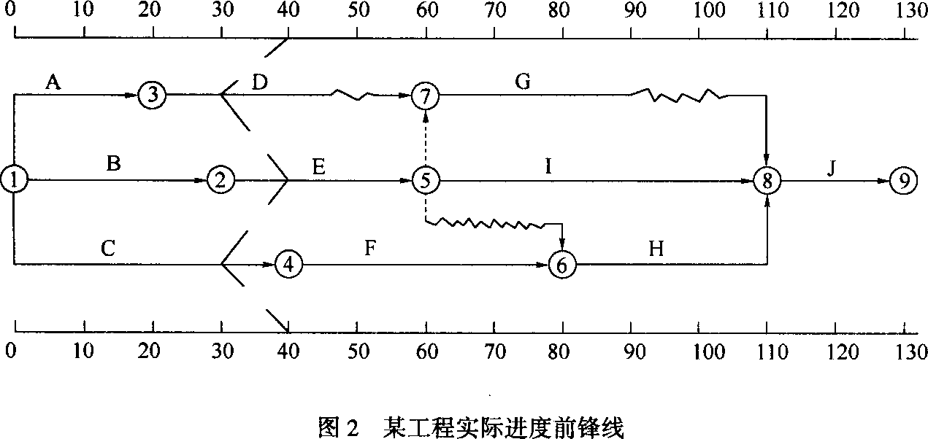
问题：
(1)建设工程实际进度和计划进度的比较方法有哪些?
(2)由图1，分析目前实际进度对后续进度和总工期的影响。
(3)由图2，分析目前实际进度对后续进度和总工期的影响，并提出调整措施。
题解：(1)答：实际进度与计划进度的比较是建设工程进度监测的重要环节。常用的进度比较方法有横道图、s曲线、香蕉曲线、前锋线和列表比较法。
(2)答：从图中可以看出，目前只有工作D的开始时间拖后了15天，从而影响其后续工作G的最早开始时间，其他进度均正常。由于工作D的总时差大于30天，故此时D的实际进度不会影响总工期。
(3)答：工作D实际进度拖后10天，但不影响其后续工作，也不影响总工期；工作E实际进度正常，既不影响后续工作，也不影响工期；工作C实际进度拖后10天，使其后续工作F、H、I 开始时间推迟10天，也是总工期延长了10天。如果该工程总工期不允许拖延，则必须压缩后续工作F、H、J共10天。

13．某职工宿舍楼为三层砖混结构，纵墙承重。楼板为预制板，支撑在现浇钢筋混凝土梁上。该工程于1999年6月开工，7月中旬开始砌墙，采用的施工方法为“三一”砌砖法和挤浆法，9月份第一层楼砖墙砌完，10月份接着施工第二层，12月份进入第三层施工。当三楼砖墙未砌完，屋面砖薄壳尚未开始砌筑，横墙也未砌筑时，在底层内纵墙上发现裂缝若干条，始于横梁支座处，并略呈垂直向下，长达2m多。事故调查时发现该工程为套用标准图，但降低了原砌筑砂浆的强度等级，还取消了原设计的梁垫，由此造成了砌体局部承载力局部下降了60％，此外砌筑质量低劣，这些是造成这起事故的原因。
问题：
(1)一般砌体结构裂缝产生的原因有哪些?试分析该案例中裂缝产生的原因是什么?
(2)案例中所提裂缝应怎样处理?
(3)该工程中采用的“三一”砌砖法和挤浆法是砌体工程中最常用的施工方法，试述其施工特点。
(4)砌体工程中常见质量通病除案例中提到的墙体裂缝外还有哪些?

题解：(1)答：一般砌体裂缝主要由以下三种原因引起：①地基的不均匀下沉；②温度变化；
③施工不当。该案例中裂缝产生主要是温度的变化和施工不当造成的。
(2)答：出现案例中产生的裂缝后，应暂缓施工上层的楼层及屋面。经观察与分析，裂缝能够造成建筑物倒塌的，应采取临时支撑等应急措施；不致造成建筑物倒塌的，不用采取应急措施，但必须进行加固处理。处理方法是用混凝土扩大原基础，然后紧贴原砖墙增砌扶壁柱，并在柱上现浇混凝土梁垫。经加固处理后再继续下一步的施工。
(3)答：“三一”砌砖法即是一块砖、一铲灰、一揉压并随手将挤出的砂浆刮去的砌筑方法。 挤浆法是用灰勺、大铲或铺灰器在墙顶上铺一段砂浆，然后双手拿砖或单手拿砖，用砖挤入砂浆中一定厚度之后把砖放平，达到下齐边、上齐线、横平竖直的要求。
(4)答：砌体结构中主要的质量通病除裂缝外还有：①砂浆强度偏低、不稳定；②砌体砂浆和易性差，沉底结硬；③砌体组砌方法错误；④墙面灰缝不平直，游丁走缝，墙面凹凸不平；⑤墙体留槎错误；⑥拉结钢筋被遗漏；⑦墙面渗水；⑧层高超高。

14．某施工单位通过竞标获得了某工程项目。甲乙双方签订了有关工程价款的合同，其主要内容有：(1)工程造价为800万元，主要材料费占施工产值的比重为70％；(2)预付备料款为工程造价的25％；(3)工程进度逐月计算；(4)工程保修金为工程造价的5％，保修半年；
(5)材料价差调整按规定进行，最后实际上调各月均为10％。各月完成的实际产值如表2所示。
工程各月实际产值 表2
月份 | 1 | 2 | 3 | 4 | 5
完成产值 | 80 | 130 | 215 | 180 | 195

问题：
(1)企业投标决策的主要内容有哪些?
(2)该工程的预付款、起扣点为多少?
(3)该工程2至4月，每月拨付的工程款是多少?累计工程款多少?
(4)5月份办理工程竣工结算时，该工程总造价是多少?甲方应付工程尾款是多少?
题解：(1)答：企业投标决策包括两个主要方面：一是对投标工程项目的选择；二是工程项目的投标决策。前者从整个企业角度出发，基于对企业内部条件和竞争环境的分析，为实现企业经营目标而考虑；后者是就某一具体工程投标而言，一般称它为工程项目投标决策。工程项目投标决策又包括工程项目成本估算决策及投标报价决策两大内容。
(2)解：预付款为：800×25％=200万元。
起扣点为：800－200170％=514．3万元。
(3)解：二月拨付工程款130万元，累计工程款80+130=210万元。
三月拨付工程款215万元，累计工程款80+130+215=425万元。
四月拨付工程款为：180－(180+425－514．3)×70％=116．5万元。
累计工程款为425+116．5=541．5万元。
(4)解：该工程总造价为：800+800×70％×10％=856万元。
应付工程尾款为：856－541．5－(856×5％)－200=71．7万元。

15．某施工单位承包了一栋6层钢结构住宅楼的施工工程。该住宅楼建筑面积为8465m2，
采用钢框架结构体系，工厂预制构件，现场拼装施工。框架梁柱间采用栓焊型连接，即梁翼缘和柱翼缘采用焊缝焊接，梁腹板和柱翼缘间通过连接件用高强螺栓连接的连接形式。工程从开始施工至竣工，工期仅100多天，创造了良好的经济效益。
问题：
(1)上述工程中，施工单位应检验钢材的哪些指标保证钢材的塑性?
(2)在进行框架梁柱节点施工时，施工单位可采用哪些焊接方法?常见的焊缝缺陷有哪几
类?
(3)施工中为保证连接质量，需要对梁柱之间的高强螺栓连接进行检验的项目有哪些?
题解：(1)答：应检验伸长率和断面收缩率。
(2)答：可采用的焊接方法有手工电弧焊、气体保护焊、自保护电弧焊、埋弧焊、电渣焊、等 离子焊、激光焊、电子束焊、栓焊等。焊缝缺陷分为六类：裂纹、孔穴、固体夹杂、未熔合和未焊 透、形状缺陷和上述以外的其他缺陷。
(3)答：高强螺栓连接施工的主要检验项目包括：螺栓实物最小荷载检验；扭剪型高强度螺栓连接副预拉力检验；高强度螺栓连接副扭矩检验；高强度大六角头螺栓连接副扭矩系数复验；高强度螺栓连接摩擦面的抗滑系数检验。

16．河北某市重点高中综合教学楼为现浇框架剪力墙结构，长62．4m，宽16．9m，标准层高3．6m，地面以上高42．3m。在第四层和第五层结构完成后，发现这两层柱的钢筋配错，其中内
跨柱少配钢筋44．53cm2，占应配钢筋的66％；外跨柱少配钢筋13．15cm2，占应配钢筋的39％，留下了严重的事故隐患。
问题：
(1)该质量事故应该怎样处理?
(2)什么是钢筋配料?各种钢筋的下料长度应怎样计算?
(3)若对该例中钢筋隐蔽工程进行验收，须验收哪些内容?
题解：(1)答：由于柱是该框剪结构的主要受力构件，柱的配筋减少将严重影响结构安全，必须进行加固处理。
(2)答：配料是根据构件配筋图计算构件各钢筋的直线下料长度、总根数及钢筋总重量，然后编制钢筋配料单，作为备料加工的依据。为使钢筋满足设计要求的形状和尺寸，需要对钢筋进行弯折，而弯折后钢筋各段的长度总和并不等于其在直线状态下的长度，所以要对钢筋剪切下料长度加以计算。各种钢筋下料长度可按下式计算：钢筋下料长度=外包尺寸+钢筋末端弯钩或弯折增长值一钢筋中间部位弯折的量度差值。
(3)答：须对以下内容进行验收：①纵向钢筋的品种、规格、数量、位置等；②钢筋的连接方式、接头位置、接头数量、接头面积百分率等；③箍筋、横向钢筋的品种、规格、数量、间距等；
④预埋件的规格、数量、位置等。

17．某4层砖混结构办公楼，占地面积2000m2，总建筑面积3200m2。施工中采用现砌砖墙、
现浇混凝土梁、混凝土预制板构件。施工中主要用水量是：混凝土和水泥砂浆搅拌用水、消防用水、现场生活用水。日最大砌砖量为60m2，现场使用了十辆拖拉机、高峰施工人数为150人，现场不设生活区(砌砖用水定额取250L／m3，拖拉机用水取300L／m3，施工现场生活用水定额取60L／人·班，每天取两个工作班)。
问题：
(1)试对本例进行用水量计算。
(2)施工单位在现场选择水源时应注意哪些因素?
(3)如需要计算工地现场用电量，应考虑哪些因素?
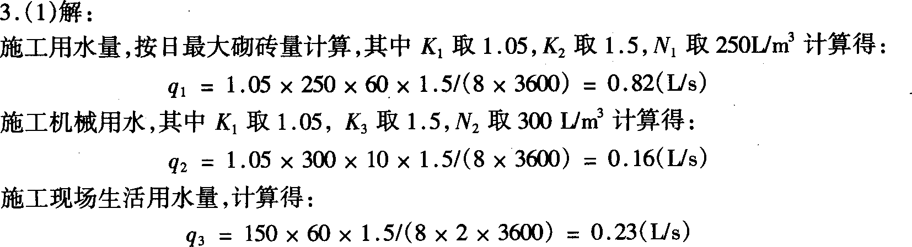
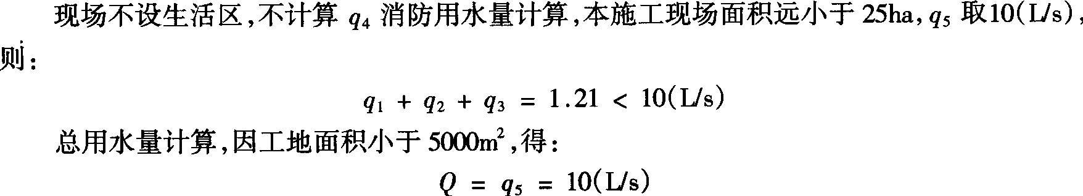
(2)答：①水量充沛、可靠，能满足整个工程建设项目施工用水需要；②生产用水的水质，特别是生活饮用水的水质，应当符合国家有关标准的规定；③所设置的取水、输水设施，一定要安全、可靠、经济；④选择的水源，施工、运转、管理和维护的方便；⑤施工用水应与农业、水利综合利用。
(3)答：施工现场用电量，可分为动力用电量和照明用电量两类。在计算用电量时，应考虑到：全工地使用的电力机械设备、工具和照明的用电功率；施工总进度计划设计中，施工高峰期间的用电数量；各种电力机械的利用情况等。

18．某结构为五层混合结构，建筑面积1448m2，天然地基上钢筋混凝土工程，底层为现浇框架，作商店用，二至五层为宿舍。其承重墙为含少量钢筋的现浇混凝土墙，厚160mm，隔墙为预制混凝土板。该工程与1994年4月开始施工，到同年6月安装五层楼板时，突然发生了第四层承重墙倒塌及五、四、三层楼板坍塌事故。经调查发现，倒塌前几天浇筑了五层墙体混凝土， 经养护强度达到2．74MPa，满足吊装楼板要求后开始吊装。当晚起吊时无专人指挥，加之施工场地较小，起重工贪方便，在五层两个轴向开间安装了楼板后又再其上顺开间方向堆放了两堆楼板，放到最后一块时，因楼面荷载太大而出现垮塌事故。事后还发现在开工前未按三级安全 教育的要求对各级工作人员进行安全教育，没有做到施工的安全管理，因此该施工单位、项目经理部和施工班组均有不可推卸的责任。
问题：
(1)请简要分析这起事故发生的原因。
(2)施工单位应采取哪些措施来预防该案例中发生的坍塌事故?
(3)施工单位应组织的三级安全教育的内容有哪些?
(4)在施工过程中，安全管理的六项基本原则是什么?
题解(1)答：起重工贪方便，不按规定安装楼板，擅自在新浇筑墙且刚安装的楼板上堆放楼板，造成承载力不足是这起事故的直接原因；起重工没有安全意识，麻痹大意，施工现场缺少专门管理人员是造成这起事故的间接原因。
(2)答：施工单位应采取以下措施来防止墙体和楼板坍塌事故的发生：①大型模板、墙板的存放，应设置垫木和拉杆，或者采用插放架，同时必须绑扎牢固，以保持稳定；②楼板与墙体的搭接应符合设计规定，楼板就位后应及时浇灌混凝土固定，在固定的楼板上不得堆放物品，以防楼板塌落。
(3)答：三级安全教育是指公司、项目经理部、施工班组三个层次的安全教育。三级教育的内容、时间及考核结果要有记录。按照建设部《建筑业企业职工安全培训教育暂行规定》的规定：公司教育内容是国家和地方有关安全生产的方针、政策、法规、标准、规范、规程和企业的安全规章制度等；项目经理部教育内容是工地安全制度、施工现场环境、工程施工特点及可能存在的不安全因素等；施工班组教育的内容是本工种的安全操作规程、事故案例剖析、劳动纪律和岗位讲评等。
(4)答：①坚持安全与生产管理并重的原则；②坚持安全管理具有目的性的原则；③坚持“预防为主”的原则；④坚持安全管理重在控制的原则；⑤坚持“四全”管理的原则；⑥坚持在管理中发展、提高的原则。

19．某单位拟建一职工活动中心综合楼，经当地主管部门批准，自行组织该项目的施工公开招标工作。经研究确定了以下招标程序：(1)成立项目施工招标工作小组；(2)编制招标文件；(3)发布招标邀请书；(4)报名投标者的资格预审；(5)向合格的投标者发招标文件及设计图纸、技术资料等；(6)建立评标组织，制订评标、定标办法；(7)公开开标会议，审查投标书；(8)组织评标，决定中标单位；(9)发中标通知书；(10)建设单位与中标单位签订合同。
问题：
(1)上述过程是否合适，若有不合适之处请改正。
(2)该建设单位评标组织在进行评标时，应主要比较投标单位的哪些条件?
(3)施工单位在进行投标报价时，常用的方法有哪些?
(4)该建设单位应符合哪些基本条件才可以进行招标活动?
题解：(1)答：①第三条“发布招标邀请书”，应改为“发布(刊登)招标通告(公告)”；②第2、3条中间应加一条制订标底；③第5、6条中间应加一条组织投标单位踏勘现场，并对投标文件答疑。
(2)答：应主要对以下条件进行比较：①投标报价合理；②建设工期适当；③施工方案先进可行；④企业质量业绩充分，社会信誉良好。
(3)答：主要有①扩大标价法；②开口升级报价法；③多方案报价法；④突然袭击法。
(4)答：①建设单位必须是法人，依法成立的其他组织；②有与招标工程相适应的经济、技术管理人员；③有组织编制招标文件的能力；④有审查投标单位资质的能力；⑤有组织开标、评标、定标的能力。

20．某金融大厦地下室底板的长度为133．9m，宽度为90m，其投影面积为12051m2，整个底板坑口有七个，深浅不一，主楼筏基－14．26m，柱基坑－13．96m，车库底板－13．76m。由于地下水过高，在施工前，需要人工降低地下水．直至竣工之期，此过程没有发生重大伤亡事故，因为施工单位负责人非常重视安全问题，一直强调要达到安全管理的目标，受到有关方面的好评。
问题：
(1)人工降低地下水的方法有哪些?
(2)本建筑在施工过程中必须进行测量，其目的是什么?
(3)如果你是本施工单位的负责人，其安全管理的目标是什么?
题解：(1)主要方法有：轻型井点；喷射井点；电渗井点；管井井点；深井井点。
(2)把设计图纸中规划设计的建筑物的平面位置和高程，按设计要求，使用测量仪器以一定的方法和精度测设到地面上，并设置标志作为施工的依据，在施工过程中还应进行一系列的测试工作以衔接和指导各工序间的施工。
(3)伤亡事故控制目标：杜绝死亡，避免重伤，一般事故应有控制指标；
安全达标目标：根据工程特点，按部位制定安全达标的具体目标；
文明施工实现目标：根据作业条件的要求，制定文明施工的具体方案和实现文明工地的目标。

21．深圳某广场工程，由一幢35层高住宅楼，二幢33层高写字楼组成，总高127m，建筑面积103450m2。地下室3层，地下室底板面标高－lO．2m，底部标高－10．9m。在本建筑之前，此地为一文物建筑，后将其整体移位至城东区；在施工时，为保证其质量，该施工单位非常注意其现场的质量控制，为此用目测法等进行了质量检查。其结果证明，这样做是很有效的。
问题：
(1)我们知道，文物建筑迁移过程中必须特别谨慎，请指出其基本注意事项。
(2)除目测法外，其常用的质量检查的方法还有哪些?
(3)简述项目经理部的外部关系的协调包括哪几个方面?
题解：(1)a．全面地科学地对待文物；b．遵循尊重原物的基本原则；c．修善加固和修复必须修旧如旧；d．整体移位，异地原样和原材料复建；e．冻结保存的保护方法；f．建立标识的方法； g．周边环境控制的方法。
(2)除目测法外，还有实测法和试验法。
(3)a．协调总分包之间的关系．b．协调好与劳务作业层之间的关系；c．协调土建与安装分包的关系；d．重视公共关系。

22．某办公楼工程地下为3层混凝土结构，片筏基础，地面以上为11层，北部裙房为钢结
构，总建筑面积80万m2，建筑高度48．7m，其中地下室每层面积均为1．5万m2左右，三层总建筑面积为4．5万m2。在此建筑物施工规划时，有人提出施工规划中不包括环境保护内容及方法，并没有重视起来；而在竣工验收时，其主要功能项目的抽查结果均符合相关专业质量验收规范之规定，但在竣工1年后，建筑的给排水管道出现问题。
问题：
(1)该题目中，其对施工规划中施工方案的认识正确吗?并简述在施工规划中施工方案所
含的内容。
(2)结合该例题，除其所提到的验收内容，请问还有哪些单位工程质量验收的内容?
(3)对此建筑物而言，此刻是否处于保修期限内?为什么?
题解：(1)不正确。其包括施工积水和施工顺序；施工段划分；施工方法和施工机械选择安全施工设计，环境保护内容及方法。
(2)a．单位工程所含分部工程的质量均应验收合格；b．质量控制资料应完整；c．单位工程所含分部工程有关安全和功能的检测资料应完整；d．主要功能项目的抽查结果应符合相关专业质量验收规范之规定；e．观感质量验收应符合要求。
(3)若在正常使用条件下，属于保修期限内，因为按规定，正常的电气管线、给排水管道、设备安装的保修期默认为2年。

23．某营业办公大楼，建筑面积为17．2万m2，建筑总高度55m，地上16层，底下4层，1996年10月开工，总工期36个月，其墙体中设置了钢筋混凝土圈梁，且屋面防水要求很高。根据我国现行规范，本建筑物采用极限状态设计方法。
问题：
(1)如果让你负责采用极限状态设计方法进行设计，试说出你运用此方法的理论基础及其基本原则。
(2)为什么此建筑物要加钢筋混凝土圈梁?
(3)就本例而言，请推荐几种属于构造措施的墙体缝。
(4)本例采用刚性防水屋面且为整体现浇钢筋混凝土可以吗?如果可以，请试述其具体的
技术要求，如果不可以，请说明原因。
题解：(1)是以概率理论为基础，其基本原则为：
①结构功能：建筑结构必须满足安全性，适用性及耐久性的要求。
②可靠度：结构在规定的时间内，在规定的条件下，完成预定功能要求的能力称为结构的可靠性，可靠度是可靠性的定量指标。
③在实际的设计中采取以分项系数表达的极限状态设计方法进行设计，它是采用一定的措施使可靠度指标得以满足，从而进行设计。
(2)圈梁可以抵抗基础不均匀沉降引起墙体内产生的拉应力，同时可以增加房屋结构的整体性，防止同振动产生的不利影响。
(3)a．有为防止沉降裂缝产生的沉降缝Ib．有避免产生应力集中，防止砌体产生裂缝的伸缩缝。
(4)由于其对防水要求较高，故可以采用。其技术要求如下：当采用预制混凝土屋面板时，应用细石混凝土灌缝，其强度等级不应小于c20并宜掺微膨胀剂，当屋面板板缝宽度大于40mm或上窄下宽时，板缝内应设置构造钢筋；板端缝应进行密封处理。

24．某大型游泳池按国家标准设计，可供教学和比赛用。游泳池东西长100m，南北宽25m。
本工程施工为项目经理责任制；混凝土施工分两阶段完成，所用石灰为一等品，所用混凝土为普通混凝土，在一阶段施工和二阶段施工之间产生一条水平施工缝。
问题：
(1)结合本建筑物，说说石灰在建筑中的一般应用包括哪些方面?
(2)试说明本例所用混凝土的组成材料有哪些?
(3)有人认为水平缝的出现，是由于混凝土拌合物的和易性有问题，就此，你觉得在以后的工程中应该注意什么才能尽力确保其混凝土拌合物的和易性?
(4)若你是本工程施工的负责人，你会如何设立项目经理责任制?
题解：(1)石灰在建筑中的应用除了石灰乳、石灰砂浆和石灰土、三合土以外，还可以用于制作硅酸盐制品生产加气混凝土制品，如轻质墙体，砌块，各种隔热保温制品，以及碳压石灰板等。
(2)它由水泥、水、粗集料、细集料和外加剂五种原材料组成。在混凝土中，砂、石起骨架作用，称为集料；水泥与水形成水泥浆；水泥浆包裹在集料的表面并填充其空隙。
(3)a．单位体积用水量；b．水泥品种细度和集料特性的影响；c．砂率的影响；d．外加剂和掺合料的影响；e．时间和温度的影响。
(4)确定项目经理部的管理任务和组织形式一确定项目经理部的层次，职能部门和工作岗位一确定人员、职责、权限一对项目管理目标责任书确定的目标进行分解一制定规章制度和目标责任考核与奖惩制度。

